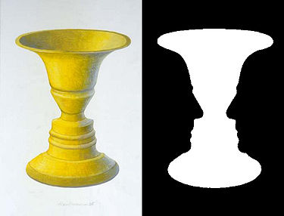
Jarrón de Rubin

Esta ilusión se trata de una ilusión cognitiva. Con estas imágenes, Rubin demostró que la distinción entre lo que es figura y lo que es fondo se debe a distintos factores, como por ejemplo el color que predomine.

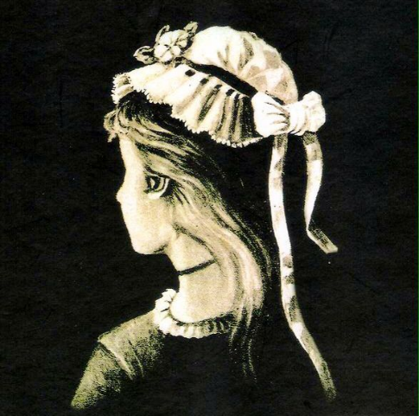
Anciana o joven
Las dos respuestas son correctas. Un estudio demostró que las personas de edad más avanzada tendían a ver primero la vieja y los más jóvenes suelen ver la joven. Esta también demostrado que la zona en la que nuestro cerebro centra su atención es determinante a la hora de visualizar la imagen.

Tablero de ajedrez de Adelson
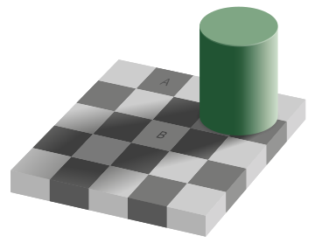
En el caso de la ilusión del “tablero de ajedrez de Adelson” hay dos factores que nos “engañan”: el contraste y la sombra. Nuestro cerebro se fija en el color de los cuadros contiguos a B: todos son oscuros, así que espera que B sea claro, como en el resto del tablero. Además, la casilla está bajo una sombra, por lo que nuestro cerebro espera que la sombra la haga parecer más oscura y lo corrige. El resultado es que “vemos” B claro. Y nos cuesta mucho creernos lo contrario.
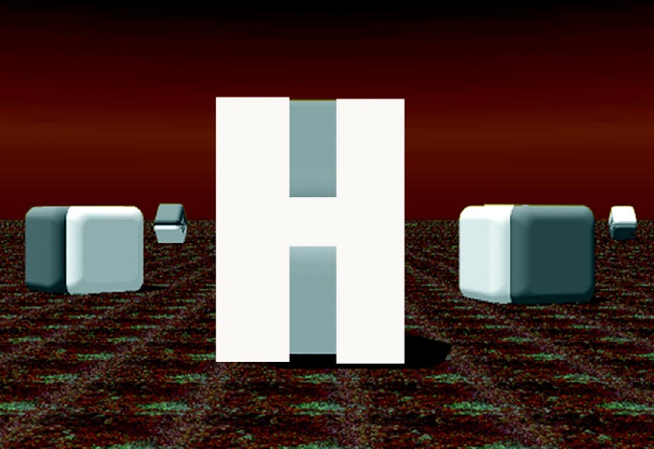
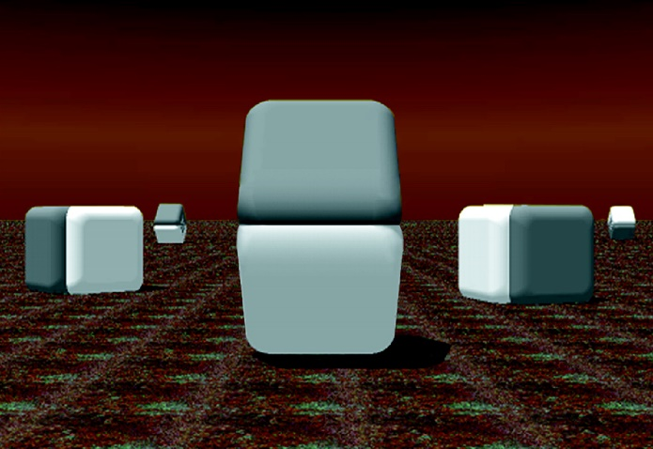
Ilusión de Cornsweet

Las imágenes son del mismo color, aunque no lo parezcan. Esto se debe a la distribución de la luz y cómo la interpreta nuestro cerebro.
La primera imagen representa la distribución lumínica real, mientras que la segunda representa la interpretación de nuestro cerebro de la distribución lumínica.
Dibujar una imagen a través de un espejo
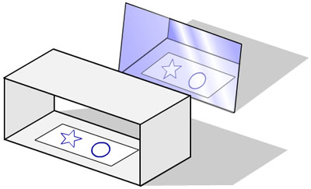

Descripción
Tomamos un pequeño espejo que podamos apoyar sobre una mesa y una caja de cartón sin fondo en la que podamos introducir la mano y el bolígrafo con el papel, de forma que no podamos ver lo que escribimos, si no es a través del espejo.
A continuación, intentamos dibujar alguna figura; por ejemplo, una estrella o un círculo.
Explicación
Las operaciones rutinarias de nuestro cuerpo requieren un aprendizaje de coordinación entre músculos, sentidos y cerebro. Basta cambiar la posición de delante por la de atrás con un espejo para que tengamos que repetir el aprendizaje. Observarás que necesitas varios intentos para hacer la figura. Estamos acostumbrados a tocar los objetos sin calcular cada movimiento. Lo hacemos sin dificultad porque a lo largo de la vida hemos aprendido a coordinar la información que nos llega por la vista con los movimientos de la mano. La imagen reflejada en el espejo se comporta como una imagen real en los desplazamientos izquierda-derecha, pero está invertida en el eje adelante-atrás. Sin embargo, no basta con conocer este hecho para realizar bien el dibujo. Es necesario un entrenamiento para compensar la contradicción que sufre el cerebro en relación a la experiencia habitual. Esto pone de manifiesto que muchas de nuestras acciones se realizan de forma automática como fruto de un aprendizaje anterior.

Codificación predictiva:
  - Texto con letras sustituidas por números
  - Texto con letras descolocadas
  - Textos con letras cortadas por la mitad

La lectura de estos textos requiere una gran cooperación entre ambos hemisferios cerebrales y un cuerpo calloso bien desarrollado que proporcione una buena comunicación entre ellos. El hemisferio izquierdo (donde se concentra el procesamiento del lenguaje) es capaz de leer estos textos sólo si recibe ayuda del hemisferio derecho. Esta mitad del cerebro es la que permite una mirada más holística (menos analítica que la de su compañera) y por lo tanto es capaz de ver las palabras como un “todo” aunque las letras estén desordenadas o remplazadas por números. Esta misma mirada holística es la que nos permite también ser capaces de leer textos incompletos como estos:
EJEMPLOS
Según un etsduio de una uivennrsdiad ignlsea no ipmotra el odren en el que las ltears etsen ersciats, la uicna csoa ipormnte es que la pmrirea y la utlima ltera esten ecsritas en la psiocion cocrrtea. El rsteo peuden estar taoltlmntee mal y aun prodas lerelo sin pobrleams. Esto es pquore no lemeos cada ltera en si msima, pero si la palabra cmoo un todo ¿No te parcee aglo icreneible?
3573 M3N54J3 35 94R4 D3M057R4R L45 C0545 74N INCRE3I8L35 QU3 9U3D3 H4C3R NU357R0 C3R38R0. 5I L0GR45 L33R 3570 9U3D35 53N7IR73 0R6ULL050 D3 7U IN73LI633NCI4, Y4 QU3 50L0 CI3R745 93R50N45 L0 L0GR4N. 35T0 53 D383 1 QU3 3L H3M15F3R10 D3R3CH0 D3L C3R388R0 450C14 L05 51M80L05 94R3C1D05 4 L45 L3TR45 QU3 C0N0C3M05 N0RM4LM3NT3 Y 451 L06R4M05 L33R C0N F4C1L1D4D

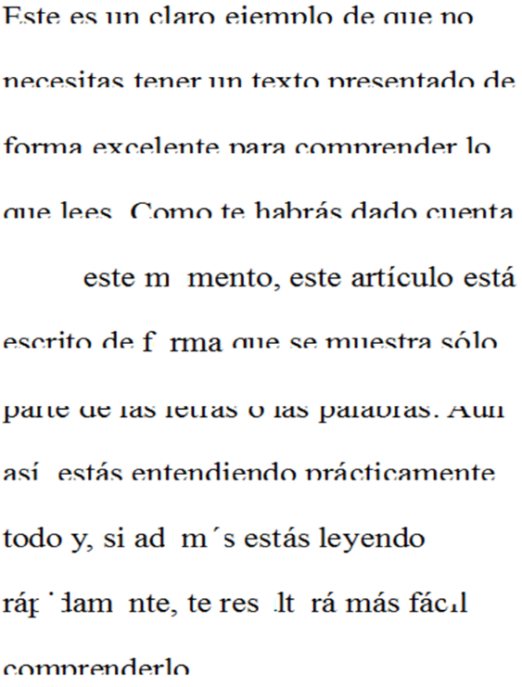
Test de Stroop
El test de Stroop consta de tres partes, (en nuestro caso las hemos acortado). Se dan las tres pruebas consecutivamente y se cuenta el tiempo que tardan en realizar cada una de ellas.

1. Lectura de palabras
En primer lugar, se proporciona al sujeto una lista con los nombres de tres colores (rojo, azul y verde) escritos en negro, y se le solicita que los vaya leyendo.

2. Tarea de identificación de colores
La segunda de las tareas es la identificación de colores, en la que se proporciona al observado una lista en la que aparecen símbolos sin significado coloreados. Se le pide al sujeto que identifique y nombre el color de cada uno de los elementos.

3. Tarea de interferencia
Por último, la tercera y más representativa tarea del test de Stroop se basa en el principio de interferencia, ofreciendo al sujeto una lista de palabras con el nombre de los colores anteriormente citados, pero en esta ocasión escritos con un color distinto al que hace referencia la palabra. Por ejemplo, aparece la palabra AZUL escrita en rojo. El sujeto deberá ir nombrando el color en el que está escrito cada elemento.

